Задание для формирования естественно-научной грамотности
Задание можно использовать при изучении темы «Сельское хозяйство. Растениеводство»
Класс: 9
Шаг 1. Отбор задания, направленного на оценку компетенции, например, «Формулирование ситуации на языке географии».

ЗАДАНИЕ 1. «Размещение сельскохозяйственных культур на территории России»
ХАРАКТЕРИСТИКИ ЗАДАНИЯ:
• Содержательная область оценки: науки о Земле
• Компетентностная область оценки: интерпретация данных и использование научных доказательств для получения выводов.
• Контекст: глобальный
• Уровень сложности: средний
• Формат ответа: задание на выбор правильного ответа
• Объект оценки: анализировать, интерпретировать данные и использовать научные доказательства для получения вывода
• Максимальный балл: 2
Система оценивания:
Балл | Содержание критерия
2 | Вопрос 1. Зерновое хозяйство  Вопрос 2. Рожь нетребовательна к почвам.  Вопрос 3. В каких районах России выращивают озимую пшеницу?  Выберите все верные ответы. А. Центрально-Чернозёмный район; Б. Крым; В. Урал; Г. Северный Кавказ.  Верные варианты (А, Б, Г).
1 | Дан ответ на один из вопросов  Отмечен один из верных вариантов, а второй не отмечен или отмечен не верный
0 | Другой ответ или ответ отсутствует

Текст задания: «Размещение сельскохозяйственных культур на территории России»
Задание  Прочитайте текст «Размещение сельскохозяйственных культур на территории России», расположенный справа и рассмотрите карту.  На основе информации из текста «Размещение сельскохозяйственных культур на территории России» и карты составлены следующие вопросы:  1. Что является основой растениеводства в сельском хозяйстве России?  2. Почему рожь выращивают на юге лесной зоны России?  3. В каких районах России выращивают озимую пшеницу?  Выберите все верные ответы.  А. Центрально-Чернозёмный район;  Б. Крым;  В. Урал;  Г. Северный Кавказ.  Ответьте на вопросы 1, 2  Отметьте все верные варианты ответа на третий вопрос. | Доля земледелия составляет около 53% стоимости всей сельскохозяйственной продукции в России. Основой растениеводства служит зерновое хозяйство, а его важнейшей культурой является пшеница (озимая и яровая), дающая около 60% всего сбора зерновых. Озимую пшеницу выращивают в европейской части страны (Центрально-Чернозёмный район, Крым, Северный Кавказ, Правобережное Поволжье). Главные районы выращивания яровой пшеницы – Заволжье, юг Урала и Сибири. На юге лесной зоны традиционно выращивают нетребовательную к почвам рожь. Ячмень и овёс являются преимущественно фуражными, т.е. кормовыми культурами. Крупяными зерновыми культурами являются рис (тропическая влаголюбивая культура), гречиха и просо. Рис, выращиваемый в России, занимает самые северные в мире ареалы своего распространения в Волго-Ахтубинской пойме, в низовьях Кубани и Терека, а также на юге Дальнего Востока. Засухоустойчивая культура просо небольшими площадями распространена по всей степной зоне. Гречиха засуху не переносит, поэтому она в основном распространена на увлажнённых землях Центрального Черноземья, Поволжья и Урала.  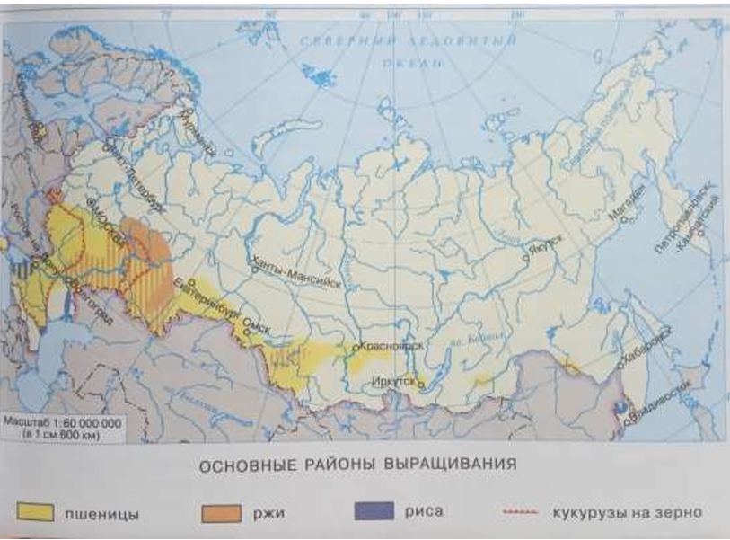

Шаг 2. Сформулируем планируемый результат освоения компетенции
«Формулирование ситуации на языке географии» на подготовительном этапе, используя методический конструктор:
В конструкторе имеется общая формулировка планируемых результатов освоения данной компетенции:
1. Воспроизводить ориентировочную основу действия «Формулирование ситуации на географическом языке» (план, памятку, алгоритм):
Ориентировочная основа действия «Формулирование ситуации на естественнонаучном языке»
(вопросы для построения географической модели):
1. Какие знания можно использовать, чтобы ответить на главный вопрос задания?
2. К какому типу географической задачи сводится данное задание?
3. Какие данные нужны из условия для ответа на главный вопрос?
4. Что нудно сделать, чтобы ответить на главный вопрос?
2. Выполнять пробу действия «Формулирование ситуации на географическом языке» по ориентировочной основе, под руководством и с помощью учителя.
Шаг 3. Выбираем шаблон для формулирования требования к заданию на ознакомительном этапе, который соответствует планируемым результатам и отражает концепт задания:
I. Прочитайте задачу и ответьте на вопросы с проговариванием ответов в слух:
1. Какие знания можно использовать, чтобы ответить на главный вопрос задания?
2. К какому типу географической задачи сводится данное задание?
3. Какие данные нужны из условия для ответа на главный вопрос?
4. Что нужно сделать, чтобы ответить на главный вопрос?
II. Дайте развернутые ответы на эти вопросы в соответствии с формой:
1. «Чтобы ответить на главный вопрос задания можно использовать следующие знания: ………………………»
Шаг 4. Добавляем (переформулируем) требования к тексту исходного задания
«Размещение сельскохозяйственных культур на территории России»
Задание
Доля земледелия составляет около 53% стоимости всей сельскохозяйственной продукции в России. Основой растениеводства служит зерновое хозяйство, а его важнейшей культурой является пшеница (озимая и яровая), дающая около 60% всего сбора зерновых. Озимую пшеницу выращивают в европейской части страны (Центрально-Чернозёмный район, Крым, Северный Кавказ, Правобережное Поволжье). Главные районы выращивания яровой пшеницы – Заволжье, юг Урала и Сибири. На юге лесной зоны традиционно выращивают нетребовательную к почвам рожь. Ячмень и овёс являются преимущественно фуражными, т.е. кормовыми культурами. Крупяными зерновыми культурами являются рис (тропическая влаголюбивая культура), гречиха и просо. Рис, выращиваемый в России, занимает самые северные в мире ареалы своего распространения в Волго-Ахтубинской пойме, в низовьях Кубани и Терека, а также на юге Дальнего Востока. Засухоустойчивая культура просо небольшими площадями распространена по всей степной зоне. Гречиха засуху не переносит, поэтому она в основном распространена на увлажнённых землях Центрального Черноземья, Поволжья и Урала.
1. Что является основой растениеводства в сельском хозяйстве России?
2. Почему рожь выращивают на юге лесной зоны России?
3. В каких районах России выращивают озимую пшеницу?
Выберите все верные ответы.
А. Центрально-Чернозёмный район;
Б. Крым;
В. Урал;
Г. Северный Кавказ.
I. Прочитайте задание и с помощью ориентировочной основы (вопросы) с проговариванием ответов про себя с пошаговым контролем/самоконтролем.

Учащиеся собрали воедино информацию о размещении сельскохозяйственных культур на территории России. Ответили на вопросы и выбрали из предложенного списка верные варианты ответа.
Ответ
Вопрос 1. Что является основой растениеводства в сельском хозяйстве России? (Зерновое хозяйство).
Вопрос 2. Почему рожь выращивают на юге лесной зоны России? (Рожь нетребовательна к почвам).
Вопрос 3. В каких районах России выращивают озимую пшеницу?
Выберите все верные ответы. А. Центрально-Чернозёмный район; Б. Крым; В. Урал; Г. Северный Кавказ. (А, Б, Г).
II. Дайте развернутые ответы на эти вопросы в соответствии с формой:
1. «Чтобы ответить на главный вопрос задания можно использовать следующие знания: ………………………»
2. «Данное задание сводится к географической задаче на нахождение ……»
3. «Для ответа на главный вопрос нужны данные ………………………»
4. «Чтобы ответить на главный вопрос нужно выполнить действия:
1) ……………………, 2) ………………..»
ШАГ 5: выполнять действие «формирование ситуации на естественнонаучный язык» с помощью этой ориентировочной основы с контролем/ самоконтролем по результату.

